
Спецификация IPT-BCABC
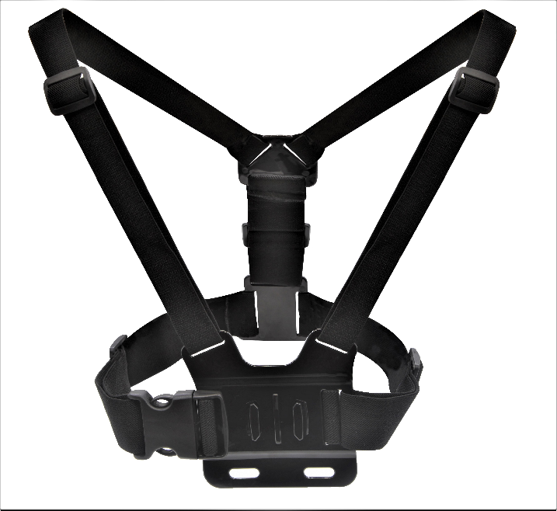
Описание:
Нательное крепление универсальное на грудь для персональных регистраторов IPTRONIC.
Нагрудное крепление позволяет закрепить камеру на груди. Возможность регулировки ремней позволяет адаптировать аксессуар к анатомическим особенностям конкретного человека.
Удобное и крепкое крепление легко одевать и снимать, оно не занимает много места.
Высокое качество ABS пластика, надёжно крепится на груди, объём регулируется по высоте и ширине.
Характеристики
Нательное крепление | Материал | Нейлон
 | Цвет | Черный
 | Функционал | Крепление персональных регистратор IPTRONIC
 | Регулировка | Да
 | Вес | 299гр
 | Тип крепления | Грудь и плечо

